Муниципальное бюджетное учреждение дополнительного образования
«Центр внешкольной работы»
Оренбургской области, Саракташского района, поселок Саракташ
Творческое объединение: «Юные экологи»

Надеждинский черноольшаник

Автор: Корнев Алексей Артемович, 9 класс.
Руководитель:
Перегудова Наталья Федоровна
педагог дополнительного
образования
МБУДО «ЦВР»
Саракташского района
Оренбургской области.

2018

Оглавление
- Введение……………………...………………………………...…………....3
- Методы исследования………………………………...…………………….4
- Общие сведения об ольхе черной………………………...………………...7
- Ольха черная в селе Надеждинка. ……………………………….……….12
- Районы распространения ольхи черной…………………………………..12
- Заготовка черной ольхи жителями села Надеждинка…………………....12
- Применение черной ольхи жителями села Надеждинка…………………13
- Результаты измерения……………………………………………………..13
- Антропогенное влияние…………………………………………………...15
- Результат опроса……………………………………………………….…..16
- Лекарственные растения в Надеждинском черноольшанике……………17
- Рецепты Надеждинских жителей………………………………………….19
- Итоговое обобщение. Выводы…………………………………. ………..20
- Список литературы…………..…………………………………………….21
- Приложение ……………………………………………………………….22

- Введение.

В селе Надеждинка Оренбургской области, Саракташского района на торфяной почве произрастает небольшой, компактный ольховый лес. Расположен он в северо-западном направлении от села на расстоянии одного километра. занимает площадь, равную 1 га. Окаймляя многочисленные родники, это зеленое ожерелье не только украшает окрестность села. С давних пор черная ольха служит людям. Лекарственным сырьем являются и листья, и соплодия, и сережки. Из ольхи получается интересный строительный материал. Это и приводит к тому, что Надеждинский черноольшаник теряет первозданное своеобразие и стоит под угрозой исчезновения. Сегодня как никогда, следует понимать необходимость охраны существующего разнообразия живых ландшафтов, ограниченность использования природных ресурсов. Исчезновение навсегда природных объектов станет невосполнимой потерей для всего человечества. Особенно это касается лесов в степной зоне. Они ценны тем, что поглощают атмосферные загрязнения антропогенного происхождения, защищают почву от эрозии, регулируют нормальный сток поверхностных вод, препятствуют снижению уровня грунтовых вод и заиливанию рек, благотворно влияют на степной климат. Их можно назвать легкими планеты, фабрикой кислорода. Уменьшение площади лесов нарушает процесс круговорота кислорода и углерода в биосфере, влечет за собой гибель богатейшей флоры и фауны, обеднение планеты. В процессе использования лесов человек нарушает экологическое равновесие в естественных экосистемах, изменяет состав обитающих в них видов, чаще всего понижает их биологическую продуктивность. Поэтому сохранение лесов в степи должно стать первостепенной задачей каждого человека. К сожалению, хозяйственная деятельность моих односельчан сопряжена с прямым или косвенным вмешательством в структуру Надеждинского черноольшаника: выпас скота, вырубка деревьев, сбор лекарственных растений. Невольно приходишь к выводу, о необходимости охраны ольхового леса. Поэтому я поставил перед собой цель: изучить биоморфологическую характеристику ольхи черной, ее значение и значение сопутствующих ей лекарственных трав для жителей села Надеждинка. Для достижения цели использовал следующие задачи:

-выявить необходимость изучения ольхового леса в селе Надеждинка;

-провести опрос жителей села.
-описать видовой состав и пространственную структуру лекарственных растений;
-выявить и определить экологические проблемы;

-изучить литературный материал об объектах исследования;

-осуществить фотографические съемки местности;

-определить экологические последствия хозяйственной деятельности человека на данной территории.
Результаты опроса показали, что многие жители села Надеждинки знают о целебных свойствах ольхи черной, применяют ее в качестве лекарства и считают, что лес никогда не исчезнет. Экологическая проблема всегда будет актуальной, так как в последнее время с катастрофической скоростью исчезают природные наследия планеты. Поэтому была выдвинута гипотеза, что мнение большинства населения ошибочное, что ольшаник может погибнуть как биогеоценоз. Объектом исследования стал ольховый лес, а предметом исследования - ольха и другие лекарственные растения ольхового леса. Была выдвинута гипотеза: есть ли необходимость в сбережении Надеждинского ольхового леса.

Степень изученности проблемы. Работа выполняется впервые. Изучение проблемы связано, прежде всего, с отсутствием флористического, биоморфологического и географического анализа лесов на территории Надеждинского сельсовета. Остается неизученной мониторинг морфологических изменений у главных лесообразующих пород.
Свои исследования я проводил летом 2018 года.
1. Алексеев С. В., Груздева Н.В., Муравьев А.Г., Гущева Э.В., «Практикум по экологии», Москва, АО МДС 1996.
2. Миркин Б.М., Наумова Л.Г., Ханов Ф.М., «Экологическая азбука школьника», Уфа, РИО, 1992
3. Чибилев А.А., Мусихин П.Д., Петрищев В.М., Павлейчик В.М., Сивохип Ж.П., «Геологические памятники природы Оренбургской области», 2000 г., Оренбургское книжное издательство.
С экологическими проблемами оренбургской области знакомился из книг Чибилева А.А. «Зеленая книга степного края», Чернова Вячеслава: «Штрихи жизни», «Тропинки памяти»

Методы исследования.

I. Опрос жителей села.

Анкета
1). Знаете ли вы, что ольха - лекарственное растение?
2). Используете ли Вы ольху в качестве лекарственных средств?
3). Знаете ли Вы рецепты из ольхи?
4). Верите ли Вы в действие народных рецептов?
5). Предпочитаете ли Вы в случае болезни лечиться медицинскими препаратами, то есть ходить на приём к врачу из-за любой простуды?
6). Покупаете ли Вы в аптеке лекарства на основе лекарственных растений?
7). Помогают ли Вам принимаемые лекарственные препараты из лекарственных растений?
8). Есть ли необходимость в охране Надеждинского черноольшаника?
II. Маршрутное описание исследуемой территории.
III. Наблюдение в ходе экскурсии.
IV. Сравнение.
V. Измерение.
VI. Промеры.
VII. Расчеты.
VIII. Описание.
IX. Лабораторный анализ:
а) Выбор и закладка пробного участка и площадок исследования.
В пределах обследуемой территории выбрать участок леса размером 100:100м (1 га). Углы участка отметить знаками. Мерить все расстояние шагами или с помощью рулетки. Составить схематичный план пробного участка. В масштабе 1:1000 обозначить примерные границы типов леса (густой или редкий). Внутри пробного участка заложить 5 пробных площадок размером 10х10, отражающих разнообразие пробного участка. Площадки пронумеровать. Составить описание пробного участка.
б) Описание древостоя 1-го яруса.
Дать характеристику верхнего яруса древостоя.
Для этого необходимо подсчитать число стволов на каждой площадке и вычислить среднее, а затем умножить на 100 – это будет число стволов на 1 га (на весь пробный участок. Отметить поваленные деревья, определить причины. Подсчитать плодоносящие деревья, определить степень плодоношения (обильное, слабое) Определить: высоту деревьев, диаметры стволов, сомкнутость крон, сухостойность, фаутность.

Способ определение высоты деревьев.
1. Отметить на стволе измеряемого дерева определенную высоту.
2. Отойти от дерева на некоторое расстояние.
3. Мысленно отложить вверх по стволу отмеренный отрезок до тех пор, пока не останется некоторое расстояние, на котором уже не откладывается следующая отмеренная величина. Этот последний отрезок определяется также на глаз и добавляется к замеренным отрезкам.

Способ определения диаметра ствола.
На высоте груди (т.е. в среднем на высоте 1,3 м. от корневой шейки) измерить с помощью мерной ленты окружность ствола; затем по формуле Д= С/р, где С- длина окружности, р=3,14 , определить диаметр.

Способ определения сомкнутости крон.
Сомкнутость определяется глазомерно, по проекции крон и выражается в десятых долях единицы. При отсутствии просветов между кронами сомкнутость составляет единицу

Способ определения сухостойности.

Сухостоем называются отмершие на корню деревья, не несущие живой кроны и даже отдельных живых ветвей. Наличие сухостоя – следствие неблагоприятных грунтовых условий, недостатка света под пологом леса, конкуренций между деревьями, действия мороза, поражения вредителей. Для сухостоя указывают количество на 50 живых стволов. Остатки деревьев менее 1,5 м. при характеристике сухостоя не учитываются.

Способ определения фаутности.
Всякие отклонения от нормальной формы ствола, проявляющиеся в изменении его внешнего вида, считаются фаутом. Фаутность образуется в период роста деревьев. Частые случаи фаутности – двухвершинные и искривленные стволы, морозобойные трещины и т.п. При характеристике указывается наличие того или иного фаута по породам, на 50 живых стволов.
Дать характеристику 1- го яруса.
1. Описание древостоя 1- го яруса.
Сосчитать число деревьев каждой породы на всех пробных площадках, измерить диаметр стволов и высоту, затем вычислить средние величины. Данные записать в таблицу. Описать форму и состояние крон деревьев.
Определить примерный возраст молодых деревьев. Возраст дерева равен числу мутовок плюс 3-4 года на формирование всходов. Расстояние между мутовками – прирост дерева за год. Измерить эти расстояния и вычислить средний прирост ольхи за последние 10 лет. Отметить местонахождение стволов разных древесных пород на планах пробных площадок. Зарисовать их ярусное положение на схеме лесного сообщества.
2. Описание кустарникового яруса (подлеска).
Определить, какие виды кустарников образуют кустарниковый ярус, в каком состоянии они находятся – в угнетенном или благополучном. Сравнить обилие, разнообразие и состояние кустарников на разных пробных площадках. Определить факторы, влияющие на развитие подлеска. Определить, какие травянистые растения и кустарнички растут в нижнем ярусе. Составить список видов растений травяно-кустарничкового яруса на всех пробных площадках, указать для каждого вида обилие (очень много, много, мало, изредка, редко, очень редко, единично). Сравнить описание разных площадок.
3. Описание мохового (напочвенного яруса).
Определить вид мхов, описать условия, где наблюдается наиболее пышное развитие мохового покрова.
4. Описание лишайников лесного сообщества.
Установить, с какой стороны света, в какой части ствола и на какой высоте располагаются лишайники. Описать форму и окраску слоевища, определить виды, частоту их встречаемости по всем площадкам: для этого подсчитать число стволов, на которых растут лишайники, по каждому виду деревьев. Вычислить по отношению к общему числу деревьев. Описать лишайники, сделать вывод.
5. Исследование повреждений древесных пород.
Определить число поврежденных деревьев 1го яруса, определить причины, отметить на плане значком (х)
6. Изучение подроста.
Найти и подсчитать число всходов и подроста ольхи на каждой пробной площадки. Вычислить среднее число на одной площадке (100 кв. м.), а затем умножить его на 100 – получится число подроста и всходов на 1 га.
Исследование антропогенного влияния.
Найти следы деятельности человека на пробном участке. Установить антропогенное воздействие на наземный растительный покров на пробном участке. Оценить состояние наземного покрова по 4-х бальной шкале: отличное (нетронутый покров), хорошее, удовлетворительное, плохое. Для этого провести наблюдения по отдельным видам воздействия.
1. Вытаптывание. Подсчитать площадь тропиночной сети и рассчитать, какую часть в процентах занимает эта площадь от общей (1 га)
2. Замусоривание. Определить виды мусора путем сбора. Определить общую массу на весах и рассчитать ее на 1 га. Очаги замусоривания нанести на план.
3. Кострища. Подсчитать площадь всех кострищ на 1 га. Определить их число и разделить на три группы по величине (диаметр меньше 1м, 1-2 м, больше 2м.). По степени зарастания на три стадии (1 - растения отсутствуют, 2- отдельные деревья, 3- зарастание более50%площади)
Общие сведения об ольхе черной.
«Семейство: семейство березовых Ботаническое название:
Аптечное: - ольховые шишки Родовое название: род Ольха Народные названия: вильха, вольха, елоха, елха, елшина, лешинник, олешник, олех, ольшняк».
ru.wikipedia.org
Листопадное дерево семейства березовых. Ствол прямой, достигающий 30 м высоты. Кора темно-бурая, с трещинами. Побеги красновато-бурые, клейкие. Листья очередные, черешковые, округлые или обратнояйцевидные, в основании клиновидные, на верхушке округлые, часто с выемкой, клейкие, блестящие, темно-зеленые. Тычиночные цветки в длинных повислых сережках, по 3—5 вместе, образуются как и пестичные, осенью; пестичные по 3—5 в шишковидных коротких сережках на длинных ножках, при созревании семян древеснеющие. Плод — мелкий орех с очень узким крылом, развивается в пазухах чешуек шишковидных сережек. Цветет в апреле, плоды созревают в апреле — мае будущего года. Ольха черная живет до 150—300 лет. Размножается в основном пневой порослью, семенные древостои встречаются реже. Распространена в европейской части СНГ, на Кавказе, в Западной Сибири и Средней Азии. Растет по берегам и долинам рек, по низинным болотам, образуя чистые ольховые или смешанные заросли. Растение обогащает почву азотом.
Произошло название рода Ольха от кельтских слов, которые в переводе означают «при», вода», «берег». Отсюда и происходит известное утверждение о том, что ольха растёт около воды, на берегу реки. Ольха считается почвоулучшающей породой. Ольха быстро растёт и отпугивает медведок – для этого её ветки втыкают в землю, чтобы обезопасить участок от вредителя. Даже если ольха старая, кора у неё всё равно будет гладкой. Листья этого дерева никогда не меняют своего цвета. Даже осенью, когда повсюду пестреют жёлтые, красные цвета, листья ольхи остаются зелёными. Ближе к зиме они так и опадают зелёными. Опавшие листья ольхи богаты азотом. Они быстро перегнивают, тем самым обогащая почву. Таким образом, ольха очень полезна для леса. Цвести ольха начинает довольно-таки рано, задолго до появления листьев. Древесина у ольхи прочная, не гниёт и часто используется для художественной резьбы. Ольховые дрова хорошо горят и дают много тепла. Из ольхи изготавливают хорошую мебель. Кстати, на ольховых сваях были построены Венеция, Роттердам, Винчестерский кафедральный собор и даже водяные мельницы на островах Шотландии. Ещё ольху использовали при изготовлении мечей. Существует много видов ольхи, но чаще всего встречаются 2 вида: ольха серая (белая) и ольха чёрная (клейкая).
Ольха серая широко распространена по всей лесной зоне. Применяется она по большей части для укрепления берегов рек.
Ольха черная (клейкая). Произрастает данный вид ольхи в степной и лесостепной зонах европейской части страны, Западной Сибири, Западной Европе, на Кавказе, Северной Африке и Малой Азии. Как и ольха серая, любит влажные почвы.
В Надеждинке произрастает ольха черная. Ольха чёрная – это дерево высотой 25-35 м, со стройным, темно-коричневым стволом. Листья до 9 см, округлые или с выемчатой вершиной и клиновидным основанием. Молодые листочки блестящие и имеют ярко-зеленый цвет.
Растёт ольха чёрная очень быстро, она морозостойка, любит влажную почву. Этот вид теневынослив, но не переносит участков со стоячей водой.
Используемые части. Шишки ольхи чёрной осенью и зимой собирают для различных поделок. Ольху серую используют для декоративных украшений. Ольховые дрова признаны лучшими для копчения рыбы. Из ольховой коры можно получить красную краску, из цветов - зелёную, а из молодых веточек - коричневую. Эти три цвета символизируют огонь, землю и воду.
Активные вещества. В листьях этого дерева содержатся дубильные вещества, гиперозид, количество которого достигает 13 мг, кверцитрин, а также кофейная, хлорогеновая и протокатехиновая кислоты. В шишках содержится много дубильных веществ (2,5% танина и 4% галловой кислоты). Соплодия ольхи благодаря наличию в них дубильных веществ обладают выраженными вяжущими и дезинфицирующими свойствами. Кроме того, ольховые шишки оказывают также противовоспалительное, десенсибилизирующее и кровоостанавливающее действие. В древесине ольхи содержится много растительных масел, а также такие вещества как гликозиды, флавоноиды, органические кислоты, алкалоиды.
Народная медицина. В медицинской практике противопоказаний препаратов ольхи не установлено, не оказывают они и побочного действия. Отвары и настои ольхи помогают при энтеритах, диспепсии, энтероколитах, дизентерии, хроническом колите. В народной медицине ольха используется довольно-таки часто. Лекарственным сырьем летом являются листья, осенью и зимой — соплодия, а весной лучше всего использовать цветочные сережки и кору, так как в это время она легче всего отделяется от ствола и обладает наивысшим комплексом биологически активных веществ. Соплодия ольхи, похожие на изящные маленькие шишечки, можно собирать с осени практически до самой весны, пока они держатся на дереве, до опадения соплодий на землю. Опавшие соплодия не собирают. Соплодия ольхи сушат, разложив их тонким слоем на чистой бумаге около батарей центрального отопления. Готовое сырье сохраняет свои целебные свойства в течение 2–3 лет. Препараты соплодий ольхи обладают бактерицидными, противовирусными, противовоспалительными, кровоостанавливающими, ранозаживляющими, обезболивающими, потогонными и вяжущими свойствами, а также полезны при аллергических заболеваниях. Ольховые шишки хорошо зарекомендовали себя в качестве сильного закрепляющего средства (более эффективного, чем лекарственные препараты). А настои и отвары соплодий ольхи активны при кровотечениях, язвенной болезни желудка или двенадцатиперстной кишки, аднексите (воспалении придатков матки), ожогах и отечности»
Рецепты
• При остром и хроническом гастрите, энтероколите, сопровождающемся расстройством кишечной деятельности, 2–3 ст. ложки измельченных сухих соплодий ольхи залейте 0,5 л кипятка, держите на слабом огне 20 минут, настаивайте под крышкой час, процедите и долейте отвар кипяченой водой до первоначального объема. Принимайте по 2 ст. ложки отвара 5–6 раз в день перед едой. Для усиления закрепляющего действия можно смешать соплодия с корой дуба в равных пропорциях. • При язве желудка или двенадцатиперстной кишки 2 ст. ложки измельченных соплодий залейте стаканом кипятка, держите на слабом огне или на водяной бане 15 минут, настаивайте 45 минут, процедите и долейте отвар кипяченой водой до объема стакана. Принимайте по 1/3 стакана теплого отвара 2–3 раза в день за полчаса до еды.
• При непрекращающейся диарее, дизентерии 5–6 ст. ложек измельченных соплодий залейте 1 л кипятка, кипятите на слабом огне 20 минут, настаивайте 2 часа, процедите и долейте отвар кипяченой водой до первоначального объема. Принимайте по 0,5 стакана теплого отвара 3 раза в день за полчаса до еды.
• Можно приготовить впрок настойку: 2 ст. ложки измельченных соплодий залейте 2/3 стакана водки, настаивайте 2 недели в темном месте, периодически взбалтывая смесь, процедите. Принимайте по 20–25 капель настойки в рюмке воды 3 раза в день до еды при заболеваниях желудочно-кишечного тракта.
• При аднексите в период обострения смешайте измельченные соплодия ольхи с корой белой ивы в равных пропорциях. 2 ст. ложки смеси залейте 0,5 л кипятка, держите на очень слабом огне или водяной бане 5–7 минут, настаивайте час, процедите, отожмите сырье и долейте настой кипяченой водой до первоначального объема. Принимайте от 1/3 до 0,5 стакана настоя (в зависимости от тяжести заболевания) 2–3 раза в день за 20 минут до еды. Боли прекратятся в считаные дни, но курс приема — не меньше 3 недель, так как заболевание следует долечить до конца.
• При ангине, фарингите, стоматите и пародонтозе 2 ст. ложки измельченных соплодий залейте 1,5 стаканами кипятка, держите на слабом огне 12–15 минут, настаивайте 2 часа, процедите, отожмите сырье и разбавьте отвар до 3 стаканов кипяченой водой. Используйте для полоскания горла или полости рта 3–4 раза в день. Отвар такой же концентрации эффективен при воспалительных заболеваниях женской половой сферы для спринцевания утром и вечером.
• При неприятном запахе изо рта лучше всего использовать тонкие свежие побеги этого года: 2 ст. ложки измельченных свежих веточек залейте 3 стаканами кипятка, держите на слабом огне 10–12 минут, настаивайте час, процедите и отожмите сырье. Используйте для полоскания полости рта, каждый раз подольше задерживая раствор во рту.
• При ожогах кожи 2 ст. ложки измельченных соплодий залейте 0,5 л кипятка, держите на слабом огне 10 минут, настаивайте час, процедите и отожмите сырье. Делайте примочки с отваром соплодий на обожженные участки кожи.
• При преждевременном выпадении волос, их слабом росте, перхоти 3 ст. ложки измельченных соплодий залейте 0,5 л кипятка, настаивайте в термосе 2–3 часа, процедите и отожмите сырье. Втирайте настой в кожу головы массирующими движениями ежедневно перед сном, а также используйте его для ополаскивания волос при мытье головы 2 раза в неделю.
• Ольха — отличный косметолог. При раздражении кожи лица 1 ст. ложку измельченных соплодий залейте 1,5 стаканами кипятка, настаивайте 2 часа, процедите и отожмите сырье. Настой используйте для умывания 2–3 раза в день.
• Ольховые шишки применяют при желудочно-кишечных заболеваниях. Шишки ольхи серой рекомендуют при ревматическом полиартрите и простудных заболеваниях. Кстати, шишки ольхи часто входят в состав желудочных чаев. Также отвары соплодий ольхи применяются в виде примочек при ожогах и некоторых дерматитах. При кровотечениях из носа или дёсен, отвар используют в качестве кровоостанавливающего средства.
• После длительной ходьбы стоит принять ванну с листьями ольхи – это снимет усталость в ногах.
• При простуде часто используют веник, сделанный из веток ольхи белой. Лекарства, изготовленные из ольхи, наделены вяжущим и дезинфицирующим свойствами. Поэтому веник из ольхи хорошо очищает кожу, уничтожает болезнетворных микробов, делает кожу более упругой.
Есть три рецепта желудочного сбора:
- 4 г шишек ольхи отварить в 1 стакане кипятка, настаивать 2 часа, процедить. Принимать по 1/4 стакана 3—4 раза в день до еды.
- 1 часть «шишек» настаивать 7 дней в 5 частях водки, процедить. Настойку принимать по 25—30 капель с водой 3 раза в день до еды.
- 15 г коры ольхи отварить в 1 стакане кипятка, настаивать 2 часа, процедить. Принимать по 1 столовой ложке 3—4 раза в день.
• При простудных заболеваниях больного кладут на слой свежих ольховых листьев, накрывают толстым слоем таких же листьев и одеялом, для того, чтобы вызвать пот. Вскоре человек начинает потеть
При продолжительных поносах, при катаре толстых кишок, болях в желудке, а также при дизентерии готовят водный отвар из 50 г. шишек на 1 л. воды. Пить этот отвар следует горячим по 3 стакана в день. Молодые шишки ольхи смешивают в равных частях с корневищами лапчатки узик и корнями крапивы жгучей. Этой смеси берется 50 г. на 1 л. воды. Намачивают целую ночь, а утром кипятят 10 минут. Пьют горячим натощак целый стакан, а остальное за день, в 4 приема.
•Отвар соплодий ольхи: 15 г сырья заливают 200 мл кипятка, кипятят 15 мин, затем процеживают. Принимают по 1 столовой ложке 2—3 раза в день.
•Настой коры ольхи: 15 г сырья заливают 200 мл кипятка, настаивают в теплом месте 30 мин, процеживают. Принимают по 1 столовой ложке 3раза в день.
Отвар листьев ольхи:
20 г листьев залить 1 стаканом кипятка и настаивать в течение 10 — 15 минут в теплом месте. Затем процедить и принимать по полстакана 2 — 3 раза в день. Употребляют этот отвар как потогонное средство при простудных заболеваниях, малярии, подагре, полиартрите. Из отвара листьев делают ванны для снятия усталости ног.
Настой шишек коры:
• 10 г шишек залить 1 стаканом кипятка и настаивать 10—15 минут. После этого процедить и принимать по полстакана 2 — 3 раза в день.
• 1 часть шишек залить 5 частями водки и настаивать несколько часов. Принимать настойку по 25 — 30 капель 3 раза в день. Применяется этот настой при желудочно-кишечных болезнях, простудных и гинекологических заболеваниях.
narod-lekar.ru
Применение в медицине Кора. Настой и настойка — вяжущее и противовоспалительное средство при энтеритах и колитах. Отвар — кровоостанавливающее при воспалениях и кровотечениях из кишечника, для полосканий — при заболеваниях горла, припарок — при язвах и ранах, как потогонное, при поносах. Порошок — противораковое средство, отвар — при опухолях горла.
Листья. Спиртовой экстракт “Алглутин” рекомендован в качестве слабительного при хронических запорах. Настой — как противовоспалительное и вяжущее при болезнях горла и кишечника; как потогонное при простудных заболеваниях и кашле; ранозаживляющее; при ревматизме и подагре. Отвар — при раке груди, привратника желудка, поджелудочной железы, двенадцатиперстной кишки, пищевода, прямой кишки, горла, языка, матки и других опухолях. Ванны для ног снимают чувство усталости при длительных переходах.
Соплодия (“шишки”). Настойка, настой (особенно летних, зеленых “шишек”), жидкий и сухой экстракты— при острых и хронических энтеритах и колитах, дизентерии, простудных заболеваниях, кашле, подагре; для полоскания горла, полости рта, для укрепления десен и потогонное в виде чая. Входят в состав желудочного сбора. Настойку соплодий ольхи принимают по 25 капель 3 раза в день. Сухой экстракт соплодий ольхи принимают по 0,5—0,6 г 3—6 раз в день.
Настой соплодий (“шишек”) ольхи 10 г (2 столовые ложки) сырья помещают в эмалированную посуду, заливают 200 мл горячей кипяченой воды, закрывают крышкой и нагревают в кипящей воде (на водяной бане) 15 мин, охлаждают при комнатной температуре 45 мин, процеживают, оставшееся сырье отжимают. Объем полученного настоя доводят кипяченой водой до 200 мл. Приготовленный настой хранят в прохладном месте не более 2 суток. Принимают по 1/3—1/2 стакана 2—3 раза в день за 30 мин до еды как вяжущее средство.
Ольха черная в селе Надеждинка. (см. Приложение 1).
Ольха клейкая иначе называемая черная ольха - семейство березовых. В Надеждинском лесу ольха представляет собой листопадное дерево до 30 метров высотой. Взрослые деревья черной ольхи доживают до 80 - 100 лет, но в хороших условиях ольха черная достигает 120 летнего возраста. Дерево быстро растет, покрыто темно-бурой корой. Кора молодых ветвей - красно-бурая. На ней располагаются слабоопушенные, клейкие, беловатые чечевички. Листья округлые или обратнояйцевидные, тупые или выемчатые на вершине. Молодые листья волосистые или голые, блестящие и клейкие, за что дерево и получило свое название; А вот взрослые - голые, снизу светло-зеленые, сверху темно-зеленые, с неопушенными черешками и выдающимися жилками. Мужские цветки группируются в 4 - 7 см темно-коричневые сережки, женские цветки – зеленые, длиной 1 - 2 см. Плод дерева - орех с узким крылом, формируется в пазухах чешуек сережек. Цветение ольхи черной наблюдается в апреле. Плоды вызревают в мае на следующий год. Ольха морозоустойчива, светолюбива, возобновляется пневой порослью. В нашем селе к востоку, в 300м. от Барского леса, раскинулся очень компактный черноольшанник - индикатор родникового болота. Стройные стволы черной ольхи размешены равномерно. Рядом с ней изредка растут шиповник, крушина. Роскошно зеленеет папоротник. В густом сочно-зеленом травяном покрове выделяются белые соцветия лабазника вязолистного, розовые метелки плакун травы, мощные зонты веха. Черная ольха ценное лекарственное растение. Местные жители собирают ольховые шишки, отвар которых используют как вяжущее и кровоостанавливающее средство. Черная ольха имеет большое водоохранное и ландшафт преобразующее значение. Раскидистые кроны черной ольхи смыкаются на высоте 8-12 метров.
Районы распространения ольхи черной.
Дерево ольха черная распространена в лесостепной и лесной зонах европейской части СНГ, достигает Западной Сибири. Образует небольшие леса. У нас в селе она произрастает на торфяно-болотной почве в районе выхода родников, на северо-западной окраине села. Примыкает к огородам последних домов. (см. Приложение1)
Заготовка черной ольхи жителями села Надеждинка.
В качестве лекарственного сырья используют в основном соплодия (“шишки”), которые жители заготавливают осенью и зимой (до начала марта). Секатором или ножом срезают концы тонких веток, с которых затем обрывают соплодия, а ветки используют в бане. Опавшие соплодия не собирают. Сырье сушат на чердаках или под навесами, разложив тонким слоем (4—5 см), периодически перемешивая. В благоприятную погоду сушат соплодия ольхи под навесом в проветриваемом месте. Такой массовый сбор сырья вызывает опасность для лесного массива, потому что уничтожаются побеги.
Применение черной ольхи жителями села Надеждинка.
Я решил узнать, чем полезна ольха. Обратился за разъяснениями к мед.работнику. «Соплодия черной ольхи содержат стероиды, тритерпеноиды, дубильные вещества, фенолкарбоновые кислоты, эллаговую кислоту, жирное масло, флавоноиды, высшие алифатические спирты и высшие жирные кислоты. Из листьев черной ольхи выделены кверцетин и гиперозид, протокатехиновая, хлорогеновая и кофейная кислоты. В коре дерева найдены витамин PP, тритерпеноиды, дубильные вещества. В почках – флавоноиды и тритерпеноиды», говорит Андрейчева Надежда Ивановна. Это наш фельдшер. Конечно, этих тонкостей жители нашего села не знают. Но тем не менее употребляют ольху как народное средство.
Водный настой из шишек клейкой ольхи они используют при хронических и острых колитах и энтеритах, язвенной болезни, дизентерии. И как вяжущее средство наружно при воспалении кожи и ожогах, для укрепления десен, для полоскания полости рта и горла. Шишки черной ольхи включены в состав сбора для лечения желудка. Водный отвар шишек черной ольхи употребляют как легкое слабительное. Из всего этого следует вывод, что ольховый лес востребован жителями нашего села и поэтому сохранение его –это наша задача. Чтобы выявить угрозу для существования ольхового леса я провел следующие измерения.
Для ольхового леса характерна ярусность
Результаты исследований.
Вид  дерева | Площадка 1 |  |  | Площадка 2 |  |  | Площадка 3 |  |  | Площадка 4 |  |  | Площадка 5
Вид  дерева | Чис  ло  ство  лов | Диа  метр  (см) | вы  со  та  м | чис  ло  ство  лов | диа  метр  (см) | вы  со  та  (м) | чис  ло  ство  лов | диа  метр  (см) | вы  со  та  (м) | число  стволов | диа  метр  (см) | вы  со  та.  м | число  стволов | диа  метр  (см) | вы  со  та.  м
Ольха | 130 | 30 | 30 | 160 | 22 | 32 | 140 | 22 | 31 | 155 | 23 | 32 | 141 | 23 | 32
(Первый ярус, средние значения).
Таблица 1. Диаметр и высота стволов
Всего на пробных участках число стволов (130+160+140+155+141) =726,
Пробные участки 50х50. 1га=100х100. Следовательно, на 1 га 726х4=2904,
S леса=3га, следовательно во всем лесу примерно 3 х 2904=8712.
Форма и состояние крон деревьев 1 го яруса зависит от их местонахождения. В гуще леса просвет между кронами наблюдается. Сомкнутость = 0,7.
Вид  дерева | Площадка  1 |  | Площадка  2 |  | Площадка  3 |  | Площадка  4 |  | Площадка  5
Вид  дерева | Фаут  ность | Сухо-  стойн  ость | Фаут  ность | Сухо-  стой  ность | Фаут  ность | Сухо-  стой  ность | Фаут  ность | Сухо-  стой  ность | Фаут  ность | Сухо-  стой  ность
Оль  ха | 0 | 1 | 0 | 0 | 1 | 0 | 0 | 0 | 0 | 0
Жизненное состояние деревьев первого яруса удовлетворительное.
Фаутности подвержены примерно (0+0+1+0+0)х4х3 =12деревьев во всем лесу.
Сухостойных деревьев (1+0+0+0+0) х 4х 3=12 во всем лесу (см. Приложение 3-4).
Таблица 2. Фаутность и сухостойность ольшаника
Для Надеждинского ольшаника характерен очень устойчивый комплекс сопутствующих лесного разнотравья.
Второй ярус образует образует высокотравие. Это папоротник, крапива. Третий ярус – мхи и лишайники. У окраины леса степное разнотравие (душица, типчак, изредка встречается зверобой, шиповник), у западной окраины особняком растет кустарниковая ива на заболоченной почве.
Моховый ярус.
На некоторых участках леса (в наиболее сырых местах) наблюдается моховый покров. Он представлен зелеными мхами. Они встречаются на нижних частях стеблей деревьев.
Описание лишайников (см. Приложение 3).
На стволах деревьев (главным образом 1-го яруса) мы обнаружили наличие лишайников – важного компонента лесного сообщества. Как автогетеротрофные компоненты биогеоценозов они аккумулируют солнечную энергию, образуя определенную биомассу, и в то же время разлагают органические вещества до минеральных. Лишайники располагаются с северной стороны света, в средней части ствола, на высоте от 30 см до 2 метров. Чаще всего встречаются листовые лишайники: серая пармелия, желтая цетрария, ксантория. На лежащих деревьях мелкие кладонии. Слоевище имеют форму пластинок, чешуек, розеток.
Вид  дере  ва | Площадка  1 |  | Площадка  2 |  | Площадка  3 |  | Площадка  4 |  | Площадка  5
Вид  дере  ва | общее  число  ство  лов | число  стволов  с лишай  никами | общее  число  ство  лов | число  стволов  с лишай-  никами | общее  число  стволов | число  стволов  с лишай-  никами | общее  число  стволов | число  ство  лов с лишай-  никами | общее  число  стволов | число  ство  лов с лишай-  никами
Ольха | 130 | 125 | 160 | 156 | 140 | 138 | 155 | 154 | 141 | 137
Таблица 3. Количество деревьев с лишайниками
Процент деревьев с лишайниками по отношению к общему числу деревьев не составляет 100 %. Это настораживает, потому что, по словам старожилов лет 10 назад все деревья были покрыты лишайниками. Лишайники многих видов могут служить показателем чистоты воздуха (они не выносят загрязнения воздуха и погибают). Уменьшение количества лишайников говорит о неудовлетворительном экологическом состояние леса. Чем больше разных видов лишайников и чем они обильнее, тем выше чистота воздуха в лесу. Следовательно, воздух в лесу чистый.
Изучение подроста
Подростом называются всходы и молодые особи древесных пород. Подрост не принадлежит к какому – либо ярусу, так как молодые деревца по мере роста переходят из одного яруса в другой. По количеству подроста можно определить будущее лесного сообщества.
 | Площадка  1 | Площадка  2 | Площадка  3 | Площадка  4 | Площадка  5
Вид  дерева | Общее  число  всходов  и  подроста | Общее  число  всходов  и  подроста | Общее  число  всходов  и  подроста | Общее  число  всходов  и  подроста | Общее  число  всходов  и  подроста
Ольха | 19 | 25 | 24 | 19 | 40
Таблица 4. Общее число всходов и подроста
Среднее число всходов и подроста. (19+25+24+19+40) х 4 =508
(число подроста и всходов на 1 га)
Так как на 1 га насчитывается менее 10 тыс. экземпляров (методика В.А. Алексеева) всходов и подроста, значит возобновление в лесу очень плохое.
Антропогенное влияние (см. Приложение 4).
Исследование повреждений древесных пород.
На обследуемом участке обнаружено 2 поврежденных дерева непогодой. В состоянии усыхания находится 1 из них.
вид  дере  ва | Площадка  1 |  | Площадка  2 |  | Площадка  3 |  | Площадка  4 |  | Площадка  5
вид  дере  ва | Об  щее  число  ство  лов | Число  выруб  лен  ных  дере  вьев | Об  щее  число  ство  лов | Число  выруб  лен  ных  дере  вьев | Об  щее  число  ство  лов | Число  выруб  лен  ных  дере  вьев | Об  щее  число  ство  лов | Число  выруб  лен  ных дере  вьев | Об  щее  число  ство  лов | Число  выруб  лен  ных дере  вьев
Ольха | 130 | 5 | 106 | 9 | 140 | 12 | 155 | 3 | 141 | 0

Таблица 5 . Число вырубленных деревьев по отношению к общему числу

Результат опроса.
Ответили: «Да»

Диаграмма 1. Результат опроса жителей села
1). Знаете ли вы, что ольха - лекарственное растение?
2). Используете ли Вы ольху в качестве лекарственных средств?
3). Знаете ли Вы рецепты из ольхи?
4). Верите ли Вы в действие народных рецептов?
5). Предпочитаете ли Вы в случае болезни лечиться медицинскими препаратами, то есть ходить на приём к врачу из-за любой простуды?
6). Покупаете ли Вы в аптеке лекарства на основе лекарственных растений?
7). Помогают ли Вам принимаемые лекарственные препараты из лекарственных растений?
8). Есть ли необходимость в охране Надеждинского черноольшаника.?

По словам старожилов в Советские времена ольховый лес находился под надежной охраной лесничества. А сегодня следы деятельности человека прослеживаются во всем лесу. Это и просто повреждения, поломки отдельных ветвей, и что самое страшное - браконьерская рубка. Эти цифры говорят о том, что площадь леса сокращается. И если не принять срочные меры, то последствия будут очень серьезными. Так как вырубка деревьев влияет на состояние родников. Их почти не осталось. А когда-то (лет 20 назад) здесь была сплошная топь. Родники озобиловали. Через лес мало кто решался пройти из-за трясины. В настоящее время земля высохла так, что можно в летней обуви пройти через весь лес. Остался лишь один родник, «Надеждинский» (см. Приложение1). Характер истечения родника – донное безнапорное подпитывание. До 2007 г родник был обустроен бетонным кольцом. Не было крышки, сток был забит, подойти к роднику было невозможно из-за зарослей кустарников и заболоченности территории. Вода покрывалась ряской, вкус и привкус обращали на себя внимание и заставляли воздержаться от питья, вода была слабо мутная, после фильтрования имела коричневый оттенок, заметен был затхлый запах.
В 2007 году ТО «Юные экологи» совместно с ООО «Оренбургэнерго» и ООО КХ «Надеждинка» реализовали проект по обустройству родника. Сегодня это красивейшее место стало любимым местом отдыха сельчан. Чистая вода родника соответствует всем санитарным нормам.
Воды этого родника, создавая здесь болотную топь, бегут в плотинное озеро, расположенное в 100 метрах от родника. Озеро небольшое: 100 метров в ширину и 150 метров в длину. «Деревья с трех сторон обступают мутноватую воду. Старожилы говорят, что в 50-е.
годы густые заросли леса окружали зеркальной чистоты воду, а вдоль береговой линии буйно цвели лилии, из зарослей камыша выплывали дикие утки. В воде водились крупные язи, сазаны». .
_{Цит. (В .Чернов «Родники».}
В настоящее время пойменный луг у западного побережья вытоптано скотом, избыток воды заболачивает территорию. На южном берегу выстроились жилые дома. Хозяйские дворы выходят прямо к озеру, и уже нет такой рыбы, которая водилась в 50-х годах, и нет белоснежных лилий. На восточном плотинном побережье возвышаются вековые осокори, вязы, тополя, осины, ивы. Всё свободное пространство между деревьями заросло ежевикой и разнотравьем. В 2003 году на озеро приезжали водолазы. С их слов озеро очень глубокое, на дне много родников, рыболовецкие сети, опутавшие страшные коряги, служат молчаливым доказательством браконьерской рыбалки. Из-за грязной воды в озере никто не купается, лишь флотилии домашних уток с беспечной небрежностью рассекают воды некогда красивейшего озера. Антропогенное воздействие наблюдается на наземный покров. Это вытаптывание, забор почвы для хозяйственных нужд (выращивание рассады, как удобрение для грядок, в результате обнажаются корни деревьев, что ведет к их усыханию), замусоривание (найдены пластиковые и стеклянные бутылки), определив общую массу мусора на весах и рассчитав ее на 1 га получили 4 кг. Поэтому состояние наземного покрова можно оценить по 4х бальной шкале как не удовлетворительное. Ольшаник, расположенный на территории МО Надеждинского сельсовета еще ценен тем, что ему сопутствуют целый ряд лекарственных растений.
Лекарственные растения в Надеждинском черноольшанике. (см. Приложение 2)
Душица обыкновенная. Травянистый корневищный многолетник из семейства губоцветных. Душица обыкновенная растет на сухих открытых местах. Растет на северной окраине ольшаника, по обочинам дороги. Лекарственным сырьём служат цветущие и облиственные части растения. Местные жители заготавливают сырье в период цветения, срезая облиственные верхушки длиной до 20 см. Сушат в тени под навесами или в помещениях с хорошей вентиляцией. Хранят в хорошо закрытых стеклянных банках 3 года. Водные настои применяют от кашля и для улучшения пищеварения. Душица обыкновенная ценна тем, что ее сырье содержит 0,3-1,2% эфирного масла. Его основные компоненты-тимол (до 44%), карвакрол , сесквитерпены. В листьях имеются флавоноиды, фенольные кислоты, аскорбиновая кислота, дубильные вещества. Применяют траву в составе грудных, потогонных, ветрогонных сборов при простудных и других заболеваниях органов дыхания в качестве противовоспалительного и отхаркивающего средства. Усиливает перистальтику кишечника при атонии. Экстракт травы Д. о. входит в состав препарата уролесан.
Цикорий обыкновенный (народные названия: батоги, батожки, батог, Петровбатиг, батожок Петров, батоги Петровы, батоги синие, горчанка осенняя, папавка, попутник черный, подорожник, придорожная трава, луговник, солнцева трава, цикорий полевой, цикорная трава, цвет татарский, цветок синий, щербак, баранья трава, желтяница, шкедра, серпник, кульбаба, артишок, Петров кнут, синие батоги) - мощное многолетнее травянистое растение высотой свыше 1 м. Семейство астровые (сложноцветные) -
Способы применения
Жители Надеждинки применяют цикорий в следующих случаях
1. столовая ложка измельченного корня на 1 стакан кипятка, настаивают 2 часа, процедить. Принимают по 1/2 стакана 3-4 раза в день перед едой для улучшения аппетита, при гастрите, энтероколите, язвенной болезни желудка и как мочегонное.
2. столовые ложки смеси измельченных корневищ и надземной части на 1 стакан кипятка кипятят 5 минут, настаивают 1 час, процеживают. Используют наружно для лечения кожных сыпей, угрей, фурункулов, гнойных ран и экзем. Используют для ванн при диатезе у детей, примочек и обмываний.
Крапива двудомная - многолетнее травянистое растение семейства крапивных высотой до 2 м, с длинным тонким ползучим, деревянистым корневищем и тонкими корнями в узлах. Растет в ольшанике повсеместно. Бабушки нашего села говорят, что крапива пользовалась известностью как верное средство против нечистой силы - ведьм и русалок. Поэтому на Ивана Купала по хлевам до сих пор некоторые жители села вешают пучки крапивы. По народному поверью, русалки и ведьмы больше всего боятся осины и крапивы. Следующее за Троициным днем воскресенье называют "Русальным заговеньем", или "Крапивным заговеньем". В этот день для защиты от русалок принято стегать друг друга крапивой. Народное эстонское название крапивы "поцелуй холостяка" как бы олицетворяет собой все жгучее и едкое.
Сведения о лечебных свойствах крапивы двудомной имеются у многих римских авторов - Галена, Горация, Плиния, Катулла. Современная народная медицина тоже широко применяет это растение. "Одна крапива заменяет семерых врачей", - гласит народная мудрость. В Надеждинке в качестве лекарственного сырья используются листья крапивы.
Основные заготовки листьев крапивы проводят в мае - июле, так как позже часть листьев, особенно нижних, увядает. Обычно стебли крапивы срезают серпом или ножом и через несколько часов после срезания, когда листья перестают обжигать, их обрывают. Сушат листья крапивы на чердаках или под навесами, разложив их на бумаге или на ткани слоем не толще 3-5 см. Сушка на солнце не допускается, так как она приводит к обесцвечиванию сырья и разрушению витаминов. Но больше всего наши жители используют крапиву как средство для подкормки цыплят. Оказывается листья крапивы содержат аскорбиновую кислоту (до 269 мг%), каротин и другие каротиноиды (до 50 мг%), витамины Bi, B2 и К, муравьиную, щавелевую, янтарную, фумаровую, молочную, лимонную, хинную кислоты, хлорофилл (до 5%), гликозид уртицин, ситостерин, минеральные соли, дубильные вещества (более 2%), крахмал (до 10%), кумарин эскулетин, алкалоиды (до 0,29%), среди которых никотин, ацетилхолин, гистамин, 5-гидрокситриптамин. В семенах много белка, жира (32,5%), углеводов.В листьях крапивы содержатся: зола - 14,40%; макроэлементы (мг/г): К - 34,20, Ca - 37,40, Mn - 6,00, Fe - 0,3; микроэлементы (КБН): Мg - 0,31, Cu - 0,80, Zn - 0,50, Со - 0,13, Мо - 248,00, Cr - 0,06, Al - 0,11, Ва - 16,64, Se - 10,50, Ni - 0,12, Sr - 1,15, Pb - 0,06. В - 97,20 мкг/г. Не обнаружены Cd, V, Au, Ag, I, Br. Концентрирует Cu, Sr, Mo, Se, Ва, особенно Mo, Se, Ва.
Рецепты Надеждинских жителей.
* Отвар корней крапивы: 20 г сырья кипятят в 200 мл сахарного сиропа или меда в течение 15 мин. Принимают по 1 столовой ложке 5-6 раз в день.
*Сок из листьев крапивы: Полоскают волосы * Отвар семян крапивы: 25 г сырья заливают 200 мл воды, кипятят 10 мин, настаивают 1 ч, затем процеживают и добавляют мед или сахар по вкусу. Принимают на ночь. В Надеждинке наблюдались отравления сельскохозяйственных животных, при скармливании им несвежей крапивы. Я узнала причину этого явления. Оказывается отравления крапивой наступает, когда в ней образуется азотистая кислота и окислы азота. Симптомы отравления: животные угнетены, не поедают корма. У них отмечаются мышечная дрожь, рвота, бледность слизистых оболочек и кожи, судороги.
Болиголов крапчатый. Смертельно ядовит! Народные названия: ядовитый зонтик, ядовитая трава, мышиный болиголов. Растет на северной окраине ольшаника. Встречается очень редко. Действующие вещества: смертельно ядовитый кониин и другие близкие к нему алкалоиды, флавонгли-козиды, кумарины и ряд других веществ. Ранее использовался как успокаивающее и болеутоляющее средство. В гомеопатии применяют от приступов головокружения, от кашля, вызванного различными причинами (особенно раздражающего), при припухании желез. Но в Надеждинке никто, из опрошенных, не применяют это растение. Также не принимают как лекарственное средство тысячелистник обыкновенный. А вот ежевика пользуется успехом.

Итоговое обобщение.
ВЫВОДЫ
Надеждинский ольховый лес имеет огромное значение и для жителей села и для окружающей среды. Моя гипотеза подтвердилась. Ольховый лес нуждается в охране. Потому что, состояние древесных ярусов главной лесообразующей породы, наземного травяно-кустарничкового и мохового покрова в Надеждинском ольшанике не удовлетворительное. Расчеты показали, что возобновление леса плохое. Наблюдается не достаточное количество подроста. Исчезают лишайники, что свидетельствует о не благоприятной экологической атмосфере в лесу. Наблюдается хищническое отношение местных жителей к этому бесспорно красивейшему уголку живой природы Оренбуржья. Ведется браконьерская вырубка. Такая вырубка может серьезно повлиять на состояние подроста, и тогда возобновление леса станет просто невозможным. Кроме того, это влияет на родники. Многочисленные источники здесь высохли. Забор торфяной земли нарушает корневые системы деревьев. Местные жители не всегда правильно ведут сбор лекарственных трав, что тоже сокращает их численность, а выпас скота серьезно усугубляет положение. Если не остановить эти негативные явления, то в перспективе (через 5-10 лет) лес может исчезнуть как биогеоценоз. И тогда потребуются столетия для его восстановления. О значении и ценности лесов знают все. Каждый лесной островок – это памятник природы, который требует к себе бережного отношения. Биоценоз ольшаника – сложная саморегулирующая система. Но бездумное, грубое и жестокое вмешательство человека в эту систему может нарушить способность лесов к саморегуляции, а это приведет к ее гибели.

«Кромсаем лёд, У самого мельчайшего малька.

Меняем рек теченье, Пока об этом думать неохота

Твердим о том, что дел невпроворот. Сейчас нам не до этого.

Но мы еще придем просить прощенья Пока аэродромы, пирсы и перроны

У этих рек, барханов и болот, Леса без птиц и Земли без воды.

У самого гигантского восхода, И молит нас природа о спасении!»

Остановись, пока не поздно, Человек!

Список литературы:

1. Алексеев С. В., Груздева Н.В., Муравьев А.Г., Гущева Э.В., «Практикум по экологии», Москва, АО МДС 1996.
2. Миркин Б.М., Наумова Л.Г., Ханов Ф.М., «Экологическая азбука школьника», Уфа, РИО, 1992
3. Чибилев А.А., Мусихин П.Д., Петрищев В.М., Павлейчик В.М., Сивохип Ж.П., «Геологические памятники природы Оренбургской области», 2000 г., Оренбургское книжное издательство.
4. Чибилев А.А. «Зеленая книга степного края», Челябинск, 1987.
5. Чернов Вячеслав: «Штрихи жизни». Оренбург, 2006., «Тропинки памяти», Оренбург, ОАО ИПК «Южный Урал», 2005.

Приложение 1
Надеждинский ольшаник
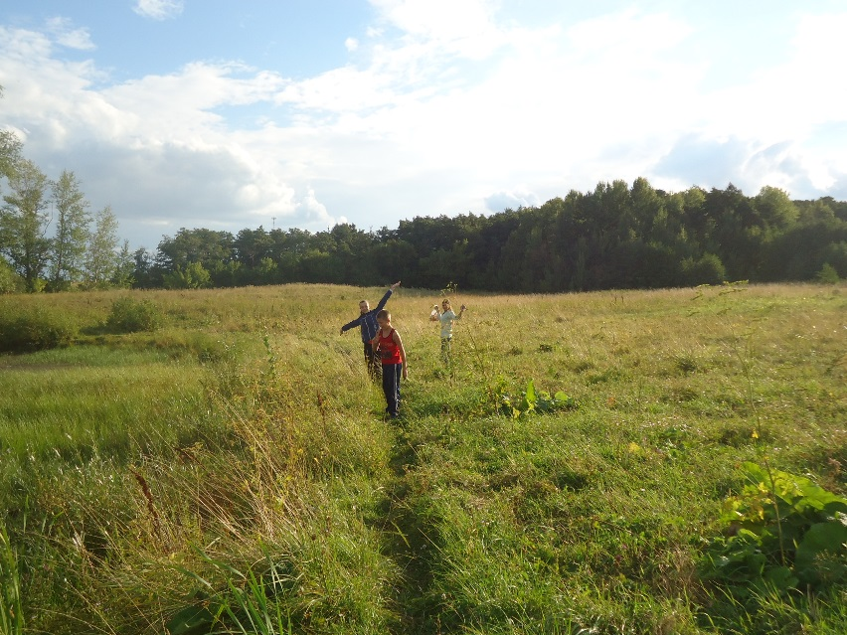

Родник «Надеждинский» вчера
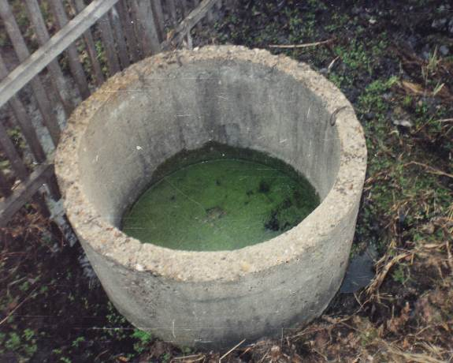
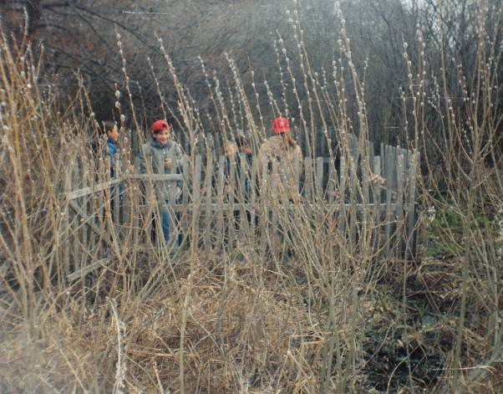
Родник сегодня
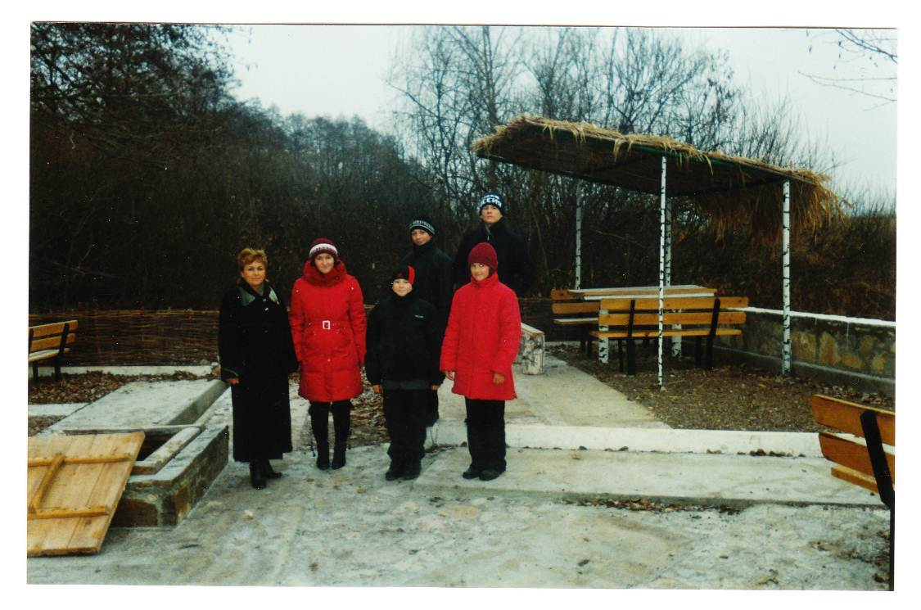

Приложение 2
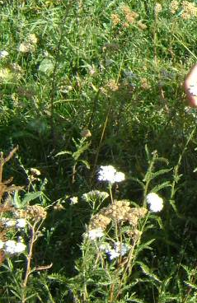
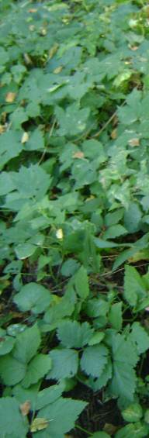

Душица обыкновенная Ежевика обыкновенная
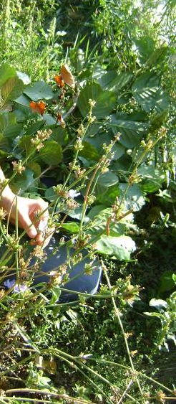

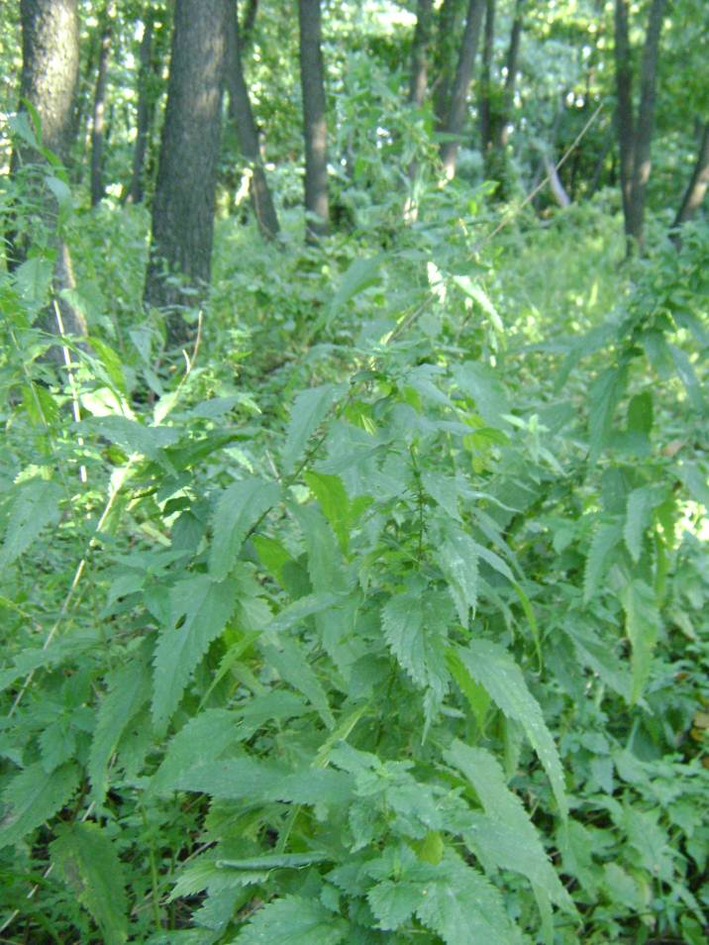

Цикорий обыкновенный Крапива двудомная

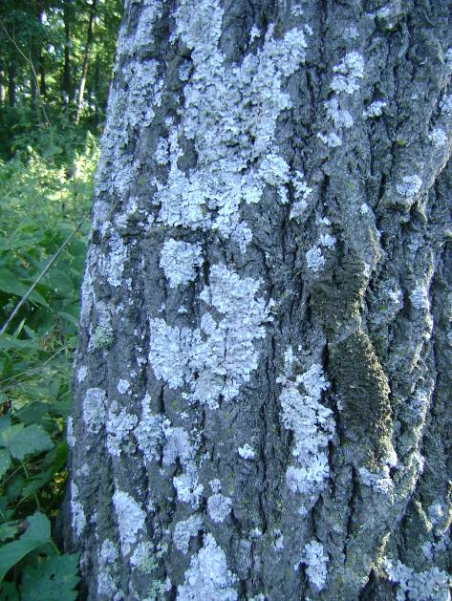
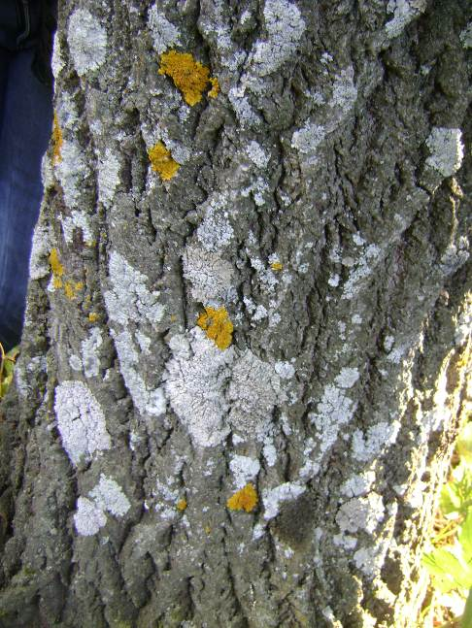
Приложение 3

Лишайники

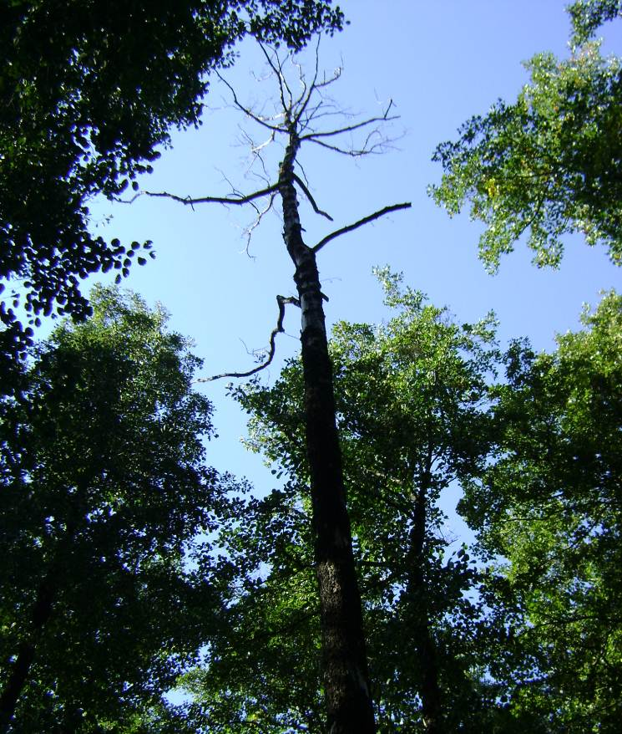
Сухостой

Приложение 4

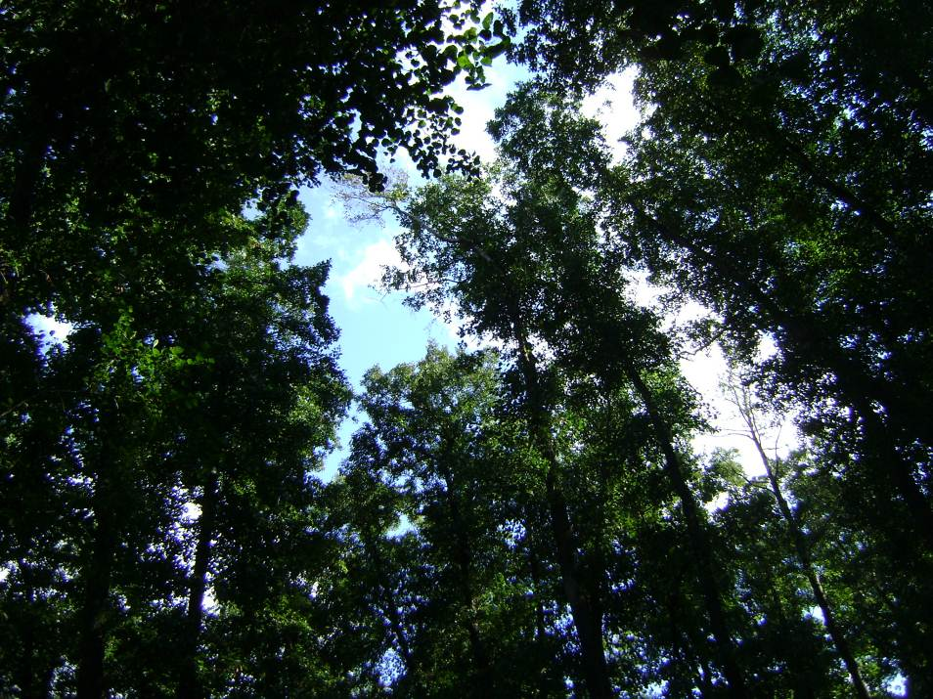

Определение фаутности

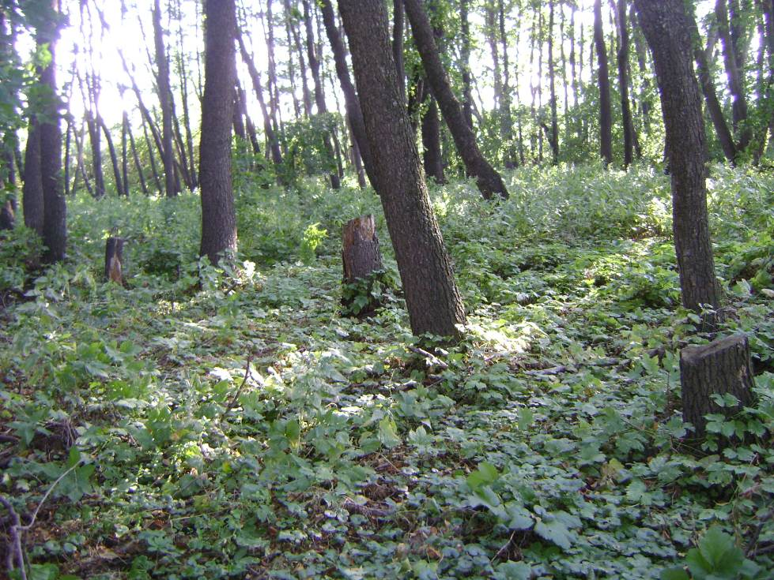

Антропогенное воздействие. Лес подвергается вырубке

АНКЕТА-ЗАЯВКА
на участие в областном юниорском лесном конкурсе «Подрост»

- Название работы: «Надеждинский черноольшаник».
- Номинация: «Экология лесных растений»
- Фамилия, имя отчество автора: Корнев Алексей Артемович
4. Дата рождения: 07.06.2003.
- Место учебы (общеобразовательное учреждение, класс)
МОБУ «Надеждинская СОШ», 9 класс
6. Учреждение, направляющее работу (полное название, адрес с индексом,
телефон, факс, E-mail):
Муниципальное бюджетное учреждение дополнительного образования
«Центр внешкольной работы». тел. 8(35333)65063.
Адрес: 462100 поселок Саракташ, ул. Пушкина 135 Б
Электронный адрес: sar-cvr.lusenko@mail.ru

7.Объединение обучающихся (школьное лесничество, творческое объединение, клуб и т.п.): ТО «Юные экологи» Саракташский «ЦВР»

8.Фамилия, имя, отчество руководителя: Перегудова Наталья Федоровна.

9. Должность, место работы руководителя:
МБУДО Саракташский ЦВР, педагог дополнительного образования.

Дата заполнения "____" ___________20__ г. Подпись ____________

